Colombie : balance sheet café, de la météo au rendement et à la production
Au 16 septembre 2026. Source des chiffres : balance sheet (onglet Colombia), USDA. Classification ENSO : official ONI/RONI table /home/user/procafe/timeseries/data/oni.csv.
Deux sources dans la balance sheet : USDA (surfaces et arbres en paliers) et Fedecafé/Agronet (surfaces réelles, rendement).

1. Les messages clés
- La production est le produit de deux choses seulement : la surface en production (bearing area) et le rendement. La surface bouge lentement (arbres plantés il y a 3 à 4 ans) ; le rendement bouge vite (météo, cycle, maladies). Une prévision doit donc expliquer le rendement.
- Entre 2010/11 et 2025/26, la production est passée de 8 525 à 12 500 (+2.6 % par an) : surface bearing +0.0 % par an, rendement +2.6 % par an. Le rendement fait la croissance.
- El Niño : rendement en moyenne +1.8 % par rapport aux campagnes voisines sur 8 campagnes (25 % d'entre elles sous la moyenne) ; El Niño fort : +0.2 % (4 campagnes, 25 % sous la moyenne). La Niña : -1.4 % (13 campagnes).
- L'El Niño en cours pilote donc la campagne 2026/27.
- Prévision Production Arabica 2027/28 : 13 400 (intervalle 80 % 11 682 – 15 118) par le modèle ARMA ; avec l'effet El Niño historique moyen (+1.4 %) : 13 588.

2. La structure du raisonnement
Production (sacs) = surface en production (ha) × rendement (sacs/ha). Chaque terme a ses propres déterminants, avec des horizons différents : le stock d'arbres se décide 3 à 4 ans avant (plantations, arrachages, rénovation), le rendement se décide dans l'année (âge et état des arbres, cycle biennal, météo de chaque phase du calendrier cultural, maladies) et c'est lui qui porte l'incertitude de court terme. ENSO n'agit pas directement : il déplace la pluie et la température des mois qui comptent, et c'est ce déplacement qu'il faut quantifier pour l'origine considérée.
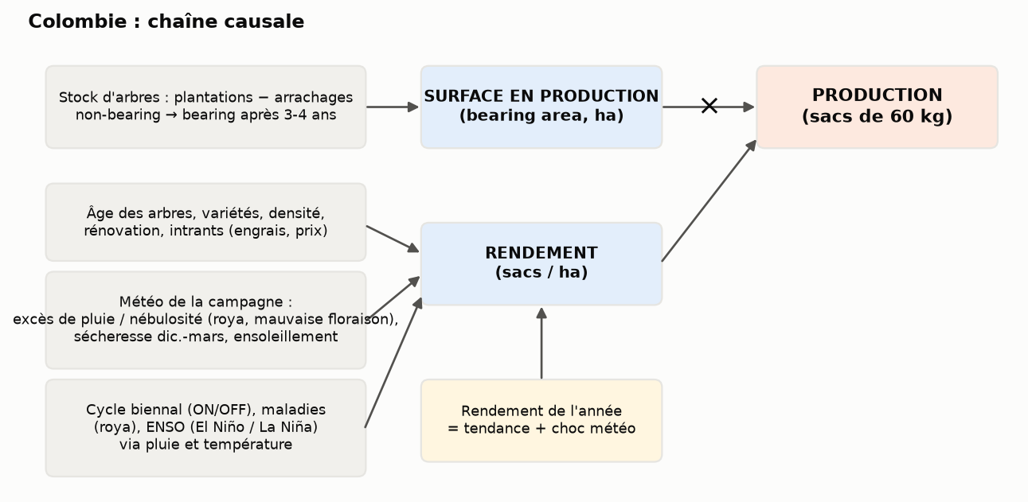
Figure 1. La chaîne causale utilisée dans ce rapport.

3. Le calendrier cultural : quels mois décident du rendement
Espèces : arabica lavé (100 %). Campagne USDA : octobre-septembre. Régions : Huila, Antioquia, Tolima, Cauca, Caldas, Quindío, Risaralda, Santander, Nariño (zone andine, 1 200-2 000 m).
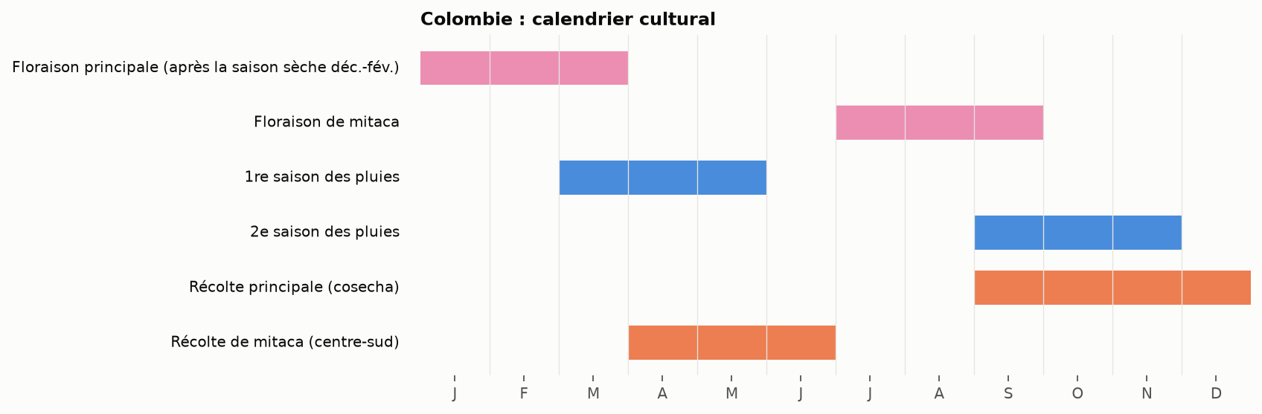
Figure 2. Phases de la culture par mois (année civile).
La campagne Y/Y+1 (récolte principale oct.-déc. de Y, mitaca avril-juin de Y+1) dépend de la floraison de janv.-mars Y et des pluies de l'année Y : c'est l'épisode qui se développe pendant Y et culmine en déc.-fév. Y/Y+1 qui compte. L'El Niño en cours pilote donc la campagne 2026/27.

4. Ce que dit la balance sheet
Série | 2018/19 | 2019/20 | 2020/21 | 2021/22 | 2022/23 | 2023/24 | 2024/25 | 2025/26 | 2026/27
Arabica (1000 60-kg bags) | 13 870 | 14 100 | 13 400 | 11 800 | 10 700 | 12 760 | 14 800 | 12 500 | 13 400
Surface totale (1000 ha) | 780 | 800 | 800 | 800 | 800 | 800 | 800 | 800 | 800
Surface bearing (1000 ha) | 640 | 640 | 640 | 640 | 640 | 640 | 640 | 640 | 640
Surface non-bearing (1000 ha) | 140 | 160 | 160 | 160 | 160 | 160 | 160 | 160 | 160
Arbres (M) (million trees) | 4 500 | 4 500 | 4 500 | 4 500 | 4 500 | 4 500 | 4 500 | 4 500 | 4 500
Arbres bearing (M) (million trees) | 3 500 | 3 500 | 3 500 | 3 500 | 3 500 | 3 500 | 3 500 | 3 500 | 3 500
Arbres non-bearing (M) (million trees) | 1 000 | 1 000 | 1 000 | 1 000 | 1 000 | 1 000 | 1 000 | 1 000 | 1 000
Rendement (bags/ha) | 17.8 | 17.6 | 16.8 | 14.8 | 13.4 | 15.9 | 18.5 | 15.6 | 16.8

2025/26 et 2026/27 sont des estimations / projections USDA, pas des récoltes réalisées.
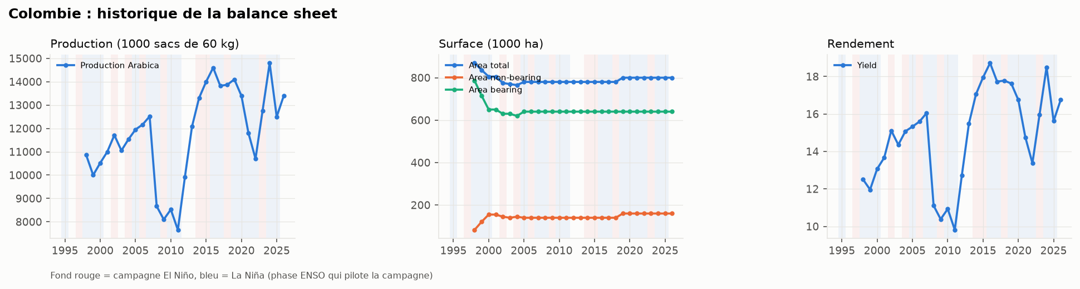
Figure 3. Production, surfaces et rendement ; fond coloré = phase ENSO de la campagne.
Décomposition de la croissance 2010/11 → 2025/26 : production +2.6 %/an = surface bearing +0.0 %/an + rendement +2.6 %/an (rendement implicite 13.3 → 19.5 sacs par ha bearing).
Stock d'arbres : part non-bearing (arbres jeunes, futur potentiel) 22 % en 2026/27 contre 16 % en 1998/99 (moyenne 24 %). Une part élevée annonce une hausse de surface productive 3 à 4 ans plus tard ; une part faible, un verger vieillissant et un rendement qui plafonne.

5. Les déterminants du rendement, quantifiés
Tendance : le modèle ARIMA(0,1,0) du rendement s'écrit ∇X_t = ε_t ; ∇X_t = X_t − X_{t-1}. Pas de tendance déterministe retenue : le rendement évolue par chocs persistants.
Les plus grands écarts de rendement (Yield) et leur cause documentée :
Campagne | Écart aux voisines | Variation annuelle | Épisode ENSO pilote (ONI) | Cause documentée
2011/12 | -20.7 % | -10.2 % | La Niña 2011/12 (-1.1) | La Niña forte 2010-12 : roya, floraison dispersée, 7,7 M sacs, plus bas de la période
2022/23 | -18.9 % | -9.3 % | La Niña 2022/23 (-1.0) | La Niña triple (2020-23), pluies excessives et engrais chers : 10,7 M sacs
2008/09 | -16.1 % | -30.8 % | La Niña 2008/09 (-0.8) | début de l'épidémie de roya, pluies excessives (La Niña) et lancement de la rénovation : 8,7 M sacs
2009/10 | -13.3 % | -6.5 % | El Niño 2009/10 (+1.6) | El Niño modéré mais verger en pleine rénovation : 8,1 M sacs
2024/25 | +23.5 % | +16.0 % | La Niña 2024/25 (-0.6)
2007/08 | +22.5 % | +2.9 % | La Niña 2007/08 (-1.6)
2006/07 | +8.4 % | +1.8 % | El Niño 2006/07 (+0.9)

Sur 26 campagnes, 13 ont une production sous la moyenne de leurs voisines ; écart-type des écarts 10.6 % : c'est l'ordre de grandeur de l'aléa annuel que la météo et le cycle imposent, à comparer à la tendance.

6. El Niño / La Niña : ce que l'histoire montre pour cette origine
Climatologie établie : El Niño réduit les pluies et augmente la température dans la zone andine colombienne (sécheresses 1997-98, 2015-16, 2023-24) ; La Niña apporte des excès de pluie, de la nébulosité et des inondations (2007-08, 2010-12, 2020-23). Pour un caféier de moyenne altitude sous un climat déjà très humide, un El Niño modéré est plutôt favorable (plus de soleil, floraison groupée, moins de roya) ; un El Niño fort apporte du stress hydrique et des grains plus petits ; La Niña est négative (roya, floraisons dispersées, cerises qui tombent, récolte et séchage perturbés).
Méthode : chaque campagne reçoit la phase de l'épisode ENSO qui pilote sa croissance (voir section 3) ; l'écart de rendement et de production est mesuré par rapport à la moyenne des deux campagnes précédentes et des deux suivantes, ce qui neutralise la tendance et, au Brésil, le cycle ON/OFF (retiré au préalable). Les moyennes par phase sont ensuite comparées ; « fort » = pic |ONI| ≥ 1.
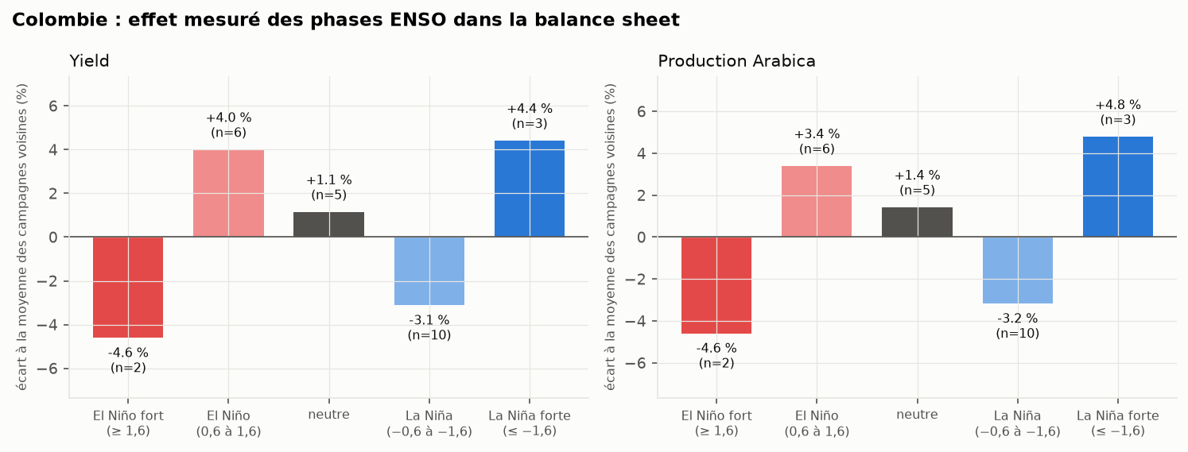
Figure 5. Écart moyen du rendement et de la production par phase ENSO.
Phase | n | Rendement : écart moyen | % sous la moyenne | Production : écart moyen | Campagnes
El Niño fort (|ONI| ≥ 1) | 4 | +0.2 % | 25 % | -0.1 % | 2002/03 2009/10 2015/16 2023/24
El Niño | 8 | +1.8 % | 25 % | +1.4 % | 2002/03 2004/05 2006/07 2009/10 2014/15 2015/16 2018/19 2023/24
neutre | 5 | +1.1 % | 40 % | +1.4 % | 2001/02 2003/04 2012/13 2013/14 2019/20
La Niña | 13 | -1.4 % | 62 % | -1.3 % | 1999/00 2000/01 2005/06 2007/08 2008/09 2010/11 2011/12 2016/17 2017/18 2020/21 2021/22 2022/23 2024/25
La Niña forte (|ONI| ≥ 1) | 8 | -3.8 % | 75 % | -3.6 % | 1999/00 2007/08 2010/11 2011/12 2017/18 2020/21 2021/22 2022/23

Lecture : pour Colombie, El Niño est historiquement positif pour le rendement (+1.8 %) et La Niña négatif (-1.4 %). Avec 8 à 15 campagnes par phase, ce sont des tendances centrales, pas des lois : l'intensité de l'épisode, son calage sur la floraison et l'état du verger font l'écart.
Implication pour l'El Niño en cours (jusqu'à mars 2027) :
Campagne pilotée : 2026/27. Point de départ (modèle, ON/OFF connu pour le Brésil) : 13 400 ; avec l'effet El Niño moyen (+1.4 %) : 13 588 ; avec l'effet des El Niño forts (-0.1 %) : 13 384 (milliers de sacs).

7. Prévision
Modèle ARMA retenu pour Production Arabica : ARIMA(0,1,0), équation ∇X_t = ε_t ; ∇X_t = X_t − X_{t-1}. Backtest sur les 3 dernières campagnes : erreur moyenne 6.9 % contre 6.9 % pour « pareil que l'an dernier ».
Campagne | Prévision | Intervalle 80 % | Intervalle 95 %
2027/28 | 13 400 | 11 682 – 15 118 | 10 772 – 16 028
2028/29 | 13 400 | 10 970 – 15 830 | 9 683 – 17 117
2029/30 | 13 400 | 10 424 – 16 376 | 8 848 – 17 952
2030/31 | 13 400 | 9 963 – 16 837 | 8 144 – 18 656
2031/32 | 13 400 | 9 557 – 17 242 | 7 523 – 19 277

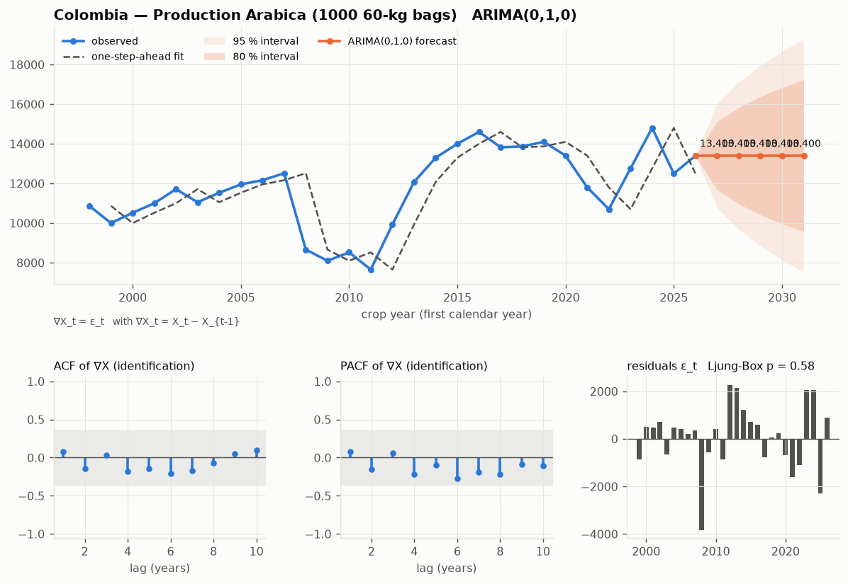
Figure 6. Série, ajustement, prévision, ACF/PACF et résidus.

8. Limites et données à ajouter
- Séries annuelles de 20 à 30 points : les effets ENSO sont des moyennes sur 8 à 15 campagnes, à présenter comme des ordres de grandeur.
- La classification ENSO vient de la liste des épisodes NOAA CPC ; la table ONI ou RONI officielle peut être déposée dans data/oni.csv et remplace automatiquement cette liste.
- La météo n'est chiffrée que pour le Brésil (moyennes annuelles par État). Pour toutes les origines, il faut la pluie et la température des fenêtres critiques du calendrier (script NASA POWER build_region_weather.py, à étendre aux autres pays).
- Les dernières colonnes de la balance sheet (2025/26, 2026/27) sont des projections USDA ; les modèles les traitent comme observées.
- Le stock d'arbres par âge (non-bearing 1 an, 2 ans, bearing 3 ans, 4 ans, 5 ans et plus) existe dans la balance sheet pour le Brésil et la Colombie : c'est la brique suivante du modèle structurel (surface bearing prévisible 3 ans à l'avance).

Sources
- Balance sheet « Balance Sheet weather MI - Uganda Consolidated.xlsx », onglet Colombia (USDA PSD, CONAB, Fedecafé, UCDA, BPS selon les lignes).
- NOAA Climate Prediction Center, Oceanic Niño Index (liste des épisodes El Niño / La Niña) ; climatologie régionale ENSO : NOAA CPC, IRI, littérature agro-climatique (calendriers USDA FAS).
- Modèles : timeseries/arma_models.py, armax_models.py, enso_analysis.py (dépôt procafe, pull request #1).

